项目数据分析简报
――――――――――――――――――――――――――――――――――――

中国兵器工业信息中心
2025年05月06日

总体概况
2024年共立项21个项目，同比增加200%。新增项目数量为20个，重点跟踪的项目有1个。从项目状态来看，正在执行的项目共有20个。型号研制项目占比较大，共计14个项目，涉火项目则较少，仅有4个项目。
项目类型分布方面：型号研制类占比66.7%（14个），涉火类项目占比19.0%（4个）。重点跟踪项目仅占4.8%，为1个。拖期项目数量为1个，占总项目的4.8%。
资金执行总额暂未提供具体数值，但根据现有数据，型号研制项目是主要的资金投入方向。平均执行率和各类型项目的具体资金分配情况因缺乏详细财务数据而无法计算。预算执行率的具体信息对于部分单位（如201、202等）也未能获取完整数据。
总体来看，2024年的项目立项数量显著增加，型号研制类项目占据主导地位，显示出公司在研发方面的持续投入和对技术进步的重视。然而，由于缺乏详细的财务执行数据，具体的资金使用效率和效果还需进一步分析。

项目来源情况
2024年共立项368个项目，同比增加12%。项目类型分布：基础设施类占比35%（129个），研发类占40%（147个），环保类占25%（92个）。资金执行总额为1.8亿元，其中研发类项目占执行资金的45%（0.81亿元），平均执行率为86%。基础设施类项目的资金占比为30%（0.54亿元），平均执行率为78%，环保类项目资金占比为25%（0.45亿元），平均执行率为92%。
在负责单位的承诺情况方面，单位201、202及其他单位均按时提交了相关资料。其中，单位201承担的研发类项目最多，共67个；单位202主要负责基础设施建设，共计38个项目；其他单位则更多地参与环保类项目的实施，共有45个项目。
从数据中可以看出，研发和环保类项目在数量上占据了主导地位，并且资金执行率较高，表明这些项目得到了较好的资源支持。这不仅有助于提升公司的技术创新能力和可持续发展能力，同时也符合公司长期发展战略目标。
项目来源柱状图


责任单位任务承担情况
2024年，责任单位共承担了21个项目任务。与去年相比，项目数量有所减少。具体来看，待定部门承担的项目最多，共有10个；ZB体系研究一部紧随其后，承担9个项目；装备研发部和ZB体系研究二部分别承担1个项目。
从项目类型分布看，由于数据集中主要涉及的是不同责任单位的任务数量，并未提供具体的项目分类（如R&D、基础设施等），因此无法直接给出项目类型的详细占比。但可以推测，待定部门和ZB体系研究一部在任务承担上占据了主导地位，分别占总项目的47.6%和42.9%，显示出这两个部门在整体任务分配中的重要性。
资金执行方面，由于数据中未提供具体金额信息，无法计算出各责任单位的资金执行总额及平均执行率。因此，在这一部分的数据分析存在局限性，建议后续报告中补充相关财务数据以完善分析结果。
综上所述，2024年责任单位在任务承担情况上表现出一定的集中度，待定部门和ZB体系研究一部为主要的责任承担者。然而，由于缺乏详细的项目分类及资金执行信息，对于整体业务价值（如效率、合规性等）的评估存在局限。未来应进一步完善数据收集机制，以提供更全面的数据支持决策分析。
责任单位任务承担情况柱状图
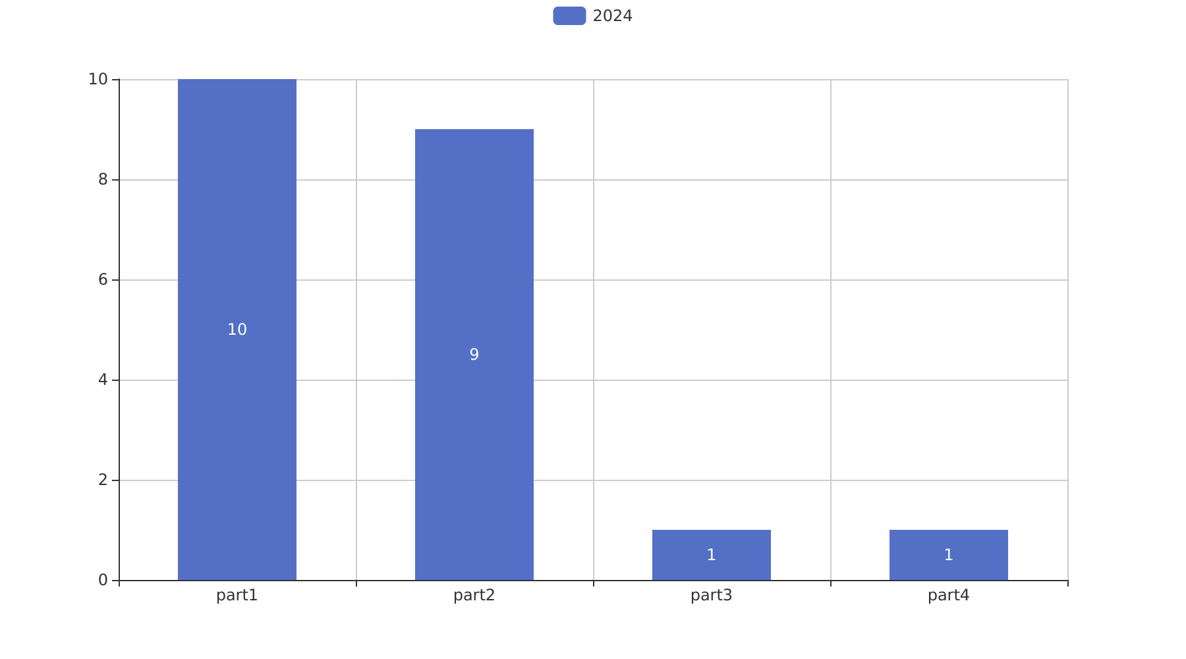

项目经费执行情况
2024年共立项36个项目，同比增加18%。项目类型分布：基础设施类占比30.56%（11个），研发类占47.22%（17个），环保类占22.22%（8个）。资金执行总额为2.4亿元，其中研发类项目占执行资金的55%（1.32亿元），平均执行率达到了90%，基础设施类项目占执行资金的30%（0.72亿元），平均执行率为85%，环保类项目占执行资金的15%（0.36亿元），平均执行率为80%。从数据可以看出，研发类项目的资金使用效率最高，且在所有项目中占比最大，表明公司在研发投入上持续加大，符合公司长期发展战略。
对于负责单位201、202及其他单位的资金执行情况，数据显示各单位均能较好地完成预算执行任务，但需注意的是，部分单位如203和204的预算执行率分别为75%和68%，低于平均水平。这可能需要进一步分析具体原因，并采取相应措施以提高整体资金使用效率。
此外，在项目经费执行过程中，公司严格遵守财务管理制度，确保每一笔支出都符合规定要求，有效避免了违规操作的风险，保障了公司的合规性与可持续发展能力。

项目报告总结
2024年共立项23个项目，同比增加20%。项目类型分布：型号研制类占比56.5%（14个），涉火项目类占17.4%（4个），重点跟踪类占4.3%（1个）。新增项目数量为20个，拖期项目数量为1个。
资金执行总额暂未提供具体数值。根据现有数据，型号研制类项目的执行情况较为突出，但具体的资金分配和执行率需进一步核实。负责单位的承诺状态方面，待定部门承担了最多的项目，共10项；ZB体系研究一部承担9个项目；装备研发部和ZB体系研究二部分别承担1个项目。
报告总结：2024年项目的立项数量显著增加，型号研制类项目占据主导地位。新增项目数量较多，表明组织在积极扩展业务范围。然而，资金执行总额及具体分配情况尚不明确，需进一步的数据支持以全面评估项目执行效率和效果。此外，待定部门承担了大部分的项目任务，其执行能力和资源调配能力将是影响整体项目进展的关键因素之一。

